Кукольный спектакль
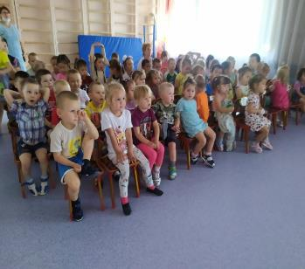
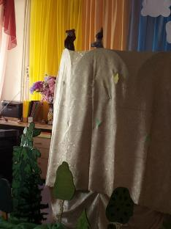
«Беззаботный заяц»

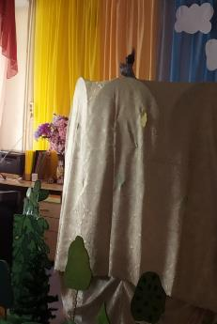

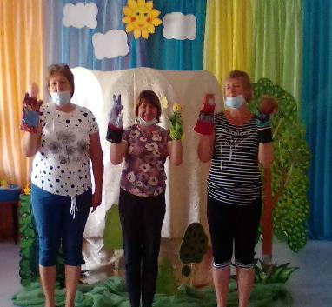

Сценарий кукольного театра «Беззаботный зайка».

Действующие лица: Старушка-веселушка; Кошка; Зайка; Ёжик; Медведь.
Оборудование: музыкальное сопровождение, корзинка грибов для Ёжика, домик Зайки в левом углу ширмы, по всей ширме – осенние листья.

Старушка-веселушка: Здравствуйте мои маленькие зрители! Я очень рада видеть вас снова в нашем «Сказочном теремке». Сегодня вас ждёт поучительная сказка про беззаботного зайку, который ничего не хотел делать, а всё веселился, прыгал и играл… Но сначала, я загадаю вам три загадки, а вы должны их отгадать. Готовы, ребята? Моя первая загадка:
Кто, ответь, завидев волка,
Тотчас прячется под ёлку?
От лисы бежит лужайкой?
Это всем знакомый… (Зайка)
Правильно, ребята. Это пушистый, серый зайка. А скажите мне, каким цветом становится шубка у зайчишки, когда зима наступает? Красная? Может быть, зелёная? Ну, конечно, белая шубка у зайчишки зимой, чтобы его на белом снегу лисе и волку не видно было. Хорошо. Следующая загадка:
Лесом катится клубок,
У него колючий бок,
Он охотиться ночами
За жуками и мышами. (Ёжик)
Молодцы, ребята! Это всем знакомый Ёжик. И последняя для вас загадка:

Этот зверь живёт лишь дома.
С этим зверем все знакомы.
У него усы как спицы.
Он, мурлыча, песнь поёт.
Только мышь его боится...
Угадали? Это - кошка.

Кошка, правильно ребята, молодцы! Ой, какие к нам в «Сказочный теремок» ребята умные пришли.
Итак, пришло время сказки. Жил-был ма-а-аленький зайчонок. Все лето он гулял, играл с друзьями и веселился. Незаметно наступила осень.

Зайка:

Я весёлый зайка,
Зайка озорной.
Любят все зверята
Поиграть со мной!
Где же все мои друзья?
Заскучал немножко я.

(Появляется Ёжик с корзиной грибов)

Зайка: Ёжик! Как хорошо, что я тебя встретил! Мне скучно одному. Пойдём с тобой играть. Я такую игру придумал!..

Ёжик:

Э-э-э, Зайчишка, ты постой,
Не могу играть с тобой.
Лето красное прошло,
Осень наступает.
Скоро уж зима придет,
Так похолодает!
Голода зверям зимой
Нужно опасаться.
Надо на зиму едой
Срочно запасаться!

Зайка: Да что ты, Ёжик! До зимы ещё так долго! Пойдём, поиграем, пока тепло и солнышко светит!

Ёжик:

Извини, Зайчонок,
Некогда играть.
Нужно мне грибочков
На зиму набрать.
Ты смотри, дружище,
Тоже не зевай.
На зиму морковки
Лучше запасай. (Ёжик уходит)

Зайка: Морковки, морковки!.. Скучно это всё! Пойду ещё кого-нибудь поищу.
Я весёлый зайка,
Зайка озорной.
Любят все зверята
Поиграть со мной!
(Появляется Медведь)

Медведь:
Косолапый и большой,
Сплю в берлоге я зимой.
Люблю шишки, люблю мёд,
И малинку я люблю…
Ля. Ля.
Зайка: Дядя Медведь, здравствуй!

Медведь: Здравствуй Заяц, коли не шутишь.

Зайка: Дядя Медведь, давай вместе играть? Я такую интересную игру придумал…
Медведь: Не-е-ет, Заяц, я тебе не компания. Зима на носу, мне нужно успеть жирком запастись, зима впереди долгая, от мороза в берлоге нос прятать буду. Так что недосуг мне с тобой играть.
(Медведь уходит)

Зайка:

Ничего не понимаю.
И куда все так спешат?
Запасают, запасают
На зимовку всё подряд.
До зимы ещё так долго.
Можно всё ещё успеть.
Лучше буду веселиться,
Танцевать, играть и петь!

(Зайка пляшет, появляется кошка)

Кошка:
Я маленькая кошка,
Я совсем малышка.
Мяу, мяу, мяу,
Песенки пою всегда.
Мяу, мяу, мяу,
Песенки пою всегда.

Зайка: Кошка! Я так рад тебя видеть! Пойдем на полянку, поиграем. Я такую интересную игру придумал…
Кошка:

Зайка, Зайка, ай-ай-ай!
Ну какой же ты лентяй!
Звери отдыха не знают
И к зиме всё запасают.
Ну а ты поёшь и пляшешь,
Хвостиком пушистым машешь.
К маме ты скорей беги,
Лучше маме помоги!

Зайка: А знаешь, кошка? Наверное, ты права! И Ёжик прав, и Медведь! Я должен пойти и помочь своей маме! Ведь если мы сейчас не запасем капусты и морковки, зимой нам нечего будет есть!

Кошка: Правильно, Зайка. Беги скорей!

Зайка: До свиданья, Кошка. Мама-а-а, я бегу тебе помогать!!!
Старушка-веселушка: Сегодня сказка нас познакомила с жизнью животных в лесу. Чему сказка вас научила? Зайка понял, что к зиме нужно готовиться заранее. Нельзя лениться, нужно помогать маме. Ведь не зря сложилась пословица: «Делу – время, потехе – час».
А сейчас мы с вами прощаемся и говорим вам:

Все вместе: До свидания! До новых встреч!

